Двадцать наставлений Тапихрицы.
Дзогчен Упадешы "Шанг Шунг Ньян Гьюд".

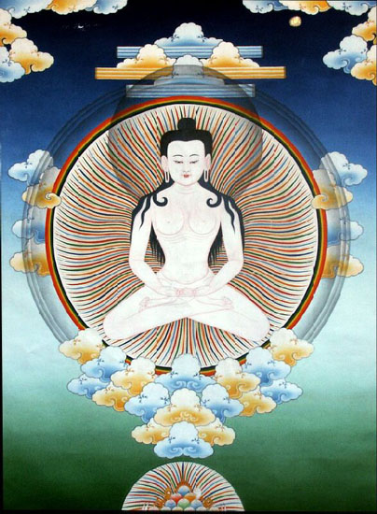
Вначале Тапихрица дал наставления по "Четырём Благам":
1. Воззрение: Пусть осознание, ничем не обусловленное и всюду проникающее, достигнет освобождённого видения, свободного от действия ума; это хороший путь.
2. Медитация: Пусть свободное от основы и обусловленности переживание станет ясной, ни на что не опирающейся, медитацией; это хороший путь.
3. Поведение: Пусть видение, свободное от дуалистического выбора, непосредственно совершает действия, отличающиеся гибкостью и отсутствием привязанности; это хороший путь.
4. Плод: Пусть ограничивающие надежды и страх растворятся в недостижимом самовозникающем состоянии самореализации; это хороший путь.
Изложив это учение, Тапихрица мгновение пребывал в молчании, затем продолжил свою речь изложением учения о "Четырёх путях применения практики":
1. Вы не можете практиковать природу явлений; применяйте свободное от практики состояние природы явлений.
2. Вы не можете понять Дхармакайю через причинно-следственные связи (логику) ума; применяйте ум, свободный от причин и вторичных причин.
3. Вы не можете найти сущностное знание; применяйте то, что вы не можете найти.
4. Вы не можете измениться с помощью усилий; применяйте непреложное состояние.
Затем, после пребывания в молчаливом состоянии медитации, Тапихрица изложил "Пять путей применения практики":
1. Поскольку естественное состояние свободно от пристрастий, существует необусловленное проявление; применяйте практику, которая вне обусловленности и пристрастий.
2. Поскольку отсутствует желание и привязанность к объектам, освобождение достигается без устранения объектов; применяйте практику, которая вне связанности и свободы.
3. Поскольку ум не подвержен рождению и смерти, есть пребывание в нерождённой природе; применяйте практику, которая вне наполнения и опустошения.
4. Поскольку отсутствуют слова и выражения, есть пребывание в пространстве безмолвия; применяйте практику, которая вне развития и упадка.
5. Изначально нет никакой отдельности от Естественного Состояния и нет никакой связи с внешним видением; применяйте практику, которая вне отдельности и вне связи.
Тапихрица сказал: "Понаблюдайте за собой. Есть в вас это знание или нет?" Он замолчал, погружаясь в созерцание, затем через некоторое время вновь заговорил и начал излагать учение о "Четырёх методах природы":
1. Применяйте медитацию, свободную от временных ограничений; пребывайте в природе, которая вне времени.
2. Применяйте медитацию, свободную от отвлечений; пребывайте, не отвлекаясь, в природе пространства великого блаженства.
3. Применяйте медитацию, которая непрерывна; пребывайте в самопорождённом естественном состоянии, которое ничем не прерывается.
4. Применяйте состояние, которое вне рождения и смерти, которое в сущностной природе; пребывайте в нерождённой единой природе.
После этого Тапихрица погрузился на некоторое время в безмолвное созерцание, затем вновь спросил: "Посмотрите, есть ли в вас это знание?" И через мгновение он начал излагать учение "Трёх постижений":
1. Достигнув понимания того, что нет никакого независимого существования, вы постигаете понимание единства.
2. Достигнув понимания недуальности, вы постигаете вкус единства.
3. Достигнув понимания отсутствия направленности, вы постигаете безграничность.
Затем он добавил: "Когда вы обретаете эти три постижения, вы становитесь йогином".
Именно с целью изложения этих важных учений своему ученику Нангжеру Лодпо Тапихрица принял рождение в теле ребёнка. Он продолжал: "Эти учения напугают людей, обладающих ограниченным мировоззрением. Их нельзя понять обычным рациональным умом. Спрячьте эти учения в потайном месте своего ума". И завершил он своё обучение такими словами: "Если вы будете всегда помнить меня, вы встретитесь со мной; если вы забудете меня, то вы никогда не встретите меня".
Нангжер Лодпо и Мо Юнгдрунг начали записывать эти учения, последние учения Тапихрицы, и они стали известными и уважаемыми в традиции бон, ибо они были первыми, кто оставил письменные записи об учениях.
Таково происхождение текста "Шанг Шунг Ньян Гьюд", которое было передано нам, живущим в настоящее время.

